СОДЕРЖАНИЕ

1. Введение 3
2. Назначение объекта проектирования 7
3. Технологическая часть 8
4. Организационная часть 26
5. Заключение по проекту 35
6. Список литературы 36
1. ВВЕДЕНИЕ

1.1 Перспективы развития автомобильного транспорта

Глобализация мировой экономики и практически свободный перелив капиталов, в том числе в виде прямых инвестиций в основные фонды, породили серьезные сдвиги в международном разделении труда, в территориальном размещении производства, развитии интеграционных процессов в экономике России, в том числе на транспорте. В сочетании со значительным ростом разнообразных потребностей это привело к существенному увеличению перевозок всеми видами транспорта.

Бурный рост мировой экономики в ХХ в., интеграционные процессы, международная политика, направленная на сотрудничество, а также другие причины способствовали мощному прогрессу на транспорте как в количественном, так и в качественном выражении. Возникли новые виды транспорта, не существовавшие в XIX в.: автомобильный, авиационный, трубопроводный.

Исключительные, присущие только АТ свойства, основанные на его технических и технологических характеристиках, - мобильность, надежность, доставка грузов малыми партиями на любые расстояния, проходимость, не требующая значительных затрат на оснащение путей передвижения, низкая капиталоемкость и быстрая окупаемость капитальных вложений - сделали АТ самым востребованным, экономически привлекательным, современным лидером транспортных отраслей национальных экономик и мира.

В развитии АТ отражаются все изменения, происходящие в производственных и социально-экономических системах. Одной из главных современных тенденций развития АТ является интеграция транспортных и ресурсораспределительных процессов в новой функциональной сфере - логистике. В связи с этим еще большее внимание уделяют именно АТ.

Доля грузооборота, обслуживаемого АТ в мире, увеличилась с 50,8 до 70,6%; при этом доля грузооборота железнодорожного транспорта, как основного конкурента АТ, сократилась с 27,8 до 13,8% по итогам 2002 г. Сокращение доли обслуживаемого грузооборота произошло и по другим видам транспорта. Приоритетную роль АТ сохраняет и по видам перевозок в странах Европейского Союза. В общем объеме перевозок грузов в мире, осуществляемых всеми видами транспорта, доля АТ составляет 54,6%, а в перевозках пассажиров - 52,7%.

Не менее значимо положение АТ в России. Им обеспечивается 4...6% ВНП (2000 - 2003 гг.) и около 3,5% налогов в государственный бюджет. Автотранспортная отрасль России имеет важный для любой страны сектор (международные автомобильные перевозки - МАП), участвующий в международном товарообороте и распределении.

Развитие российского рынка объективно расставляет приоритеты при выборе средств транспортирования товаров. В частности, АТ (в силу высоких адаптивных свойств) всегда выбирают при потребности в высокотехнологичных формах доставки грузов в основном на небольшие расстояния. Последнее является отражением процессов логистизации промышленности, когда предприятия стали размещать производство недалеко от центров дистрибьюции, крупных торговых центров и постоянной клиентуры. Автомобильному транспорту отдают предпочтение и тогда, когда автотранспортные расходы не играют существенной роли в ценовой политике предприятий - производителей товаров. Наконец, АТ является связывающим между другими видами транспорта в комбинированных видах перевозок (несколькими видами транспорта). Автомобильный транспорт обеспечивает более точную, надежную и качественную транспортировку, чем другие виды транспорта. Поэтому АТ всегда предпочтительнее при перевозках ценных товаров. За последние пять лет с других видов транспорта на АТ передано более 25% такого рода грузов, и масса их продолжает расти.

Переход России к рынку стал для АТ началом нового этапа развития: открываются новые виды деятельности и формы автотранспортного обслуживания, растет ассортимент автотранспортных услуг, расширяются географические границы обслуживаемого автомобильным транспортом рынка, внедряются современные технологии, обновляется техника. Повышается роль частных АТП, которые в результате проводимых на транспорте разгосударствления, акционирования и приватизации получили возможность самостоятельно выходить на рынок транспортных услуг. Например, в 1994 г. в России действовало более 430 тыс. предприятий, осуществляющих транспортную деятельность, в том числе 411 тыс. - на автомобильном транспорте. Около 60% АТП находились в частной собственности (в 2003 г. - их более 85%), как правило, это АТП малого и среднего бизнеса. Итоги проведенной правительством приватизации позволяют сделать вывод о том, что региональные рынки на транспорте сформировались.

1.2 Перспективы развития АТП

Грузовые перевозки – это один из наиболее «рыночных» секторов экономики. Российский опыт подтверждает известную закономерность, согласно которой рост рыночной экономики сопровождается, а в определенной мере и обуславливается опережающим развитием автотранспорта. И понятно почему. Грузопотоки, генерируемые развивающимися рынками товаров и услуг, в первую очередь осваиваются наиболее отзывчивым быстрым и гибким видом транспорта: автомобильным.
В отличие от других видов транспорта автотранспорт во все возрастающих объемах перевозит международные грузы. Это обусловлено его высокой маневренностью, большой скоростью, обеспечением перевозок непосредственно от отправителя до получателя в прямых бесперегрузочных сообщениях. Мобильность автомобильного транспорта позволяет оперативно реагировать на изменение пассажиро- и грузопотоков.
Динамика роста российского автомобильного парка одна из самых высоких в мире. Тем не менее, этот процесс происходит в условиях существенного отставания потребительских и экологических показателей отечественных автотранспортных средств и используемых моторных топлив от достигнутого мирового уровня. Не ликвидировано уже существующее многие годы отставание в развитии и техническом состоянии улично-дорожной сети. В парке грузового автотранспорта сохраняется значительная доля (свыше 50%) автомобилей устаревших моделей, у которых срок эксплуатации превысил 10 лет. Все также невысок удельный вес (14–15%) новых автомобилей, выпущенных не позже 1996 г. Ежегодное обновление парка грузовых автомобилей не превышает 5%.
2. НАЗНАЧЕНИЕ ОБЪЕКТА ПРОЕКТИРОВАНИЯ

2.1 Назначение проектируемого АТП

АТП, главным образом предназначено для перевозки ггрузов полуприцепами в составе автопоезда по РФ..

2.2 Назначение проектируемого участка

Основной задачей участка является ремонт и обслуживание узлов и агрегатов, входящих в состав топливной системы автомобиля: ТНВД, форсунки, топливоподкачивающие насосы и прочее. Агрегаты и узлы направляются с зон ТО и ТР, или – с оборотного фонда.
3. ТЕХНОЛОГИЧЕСКАЯ ЧАСТЬ

3.1 Выбор исходных данных

3.1.1 Тип и модель подвижного состава. Его краткая характеристика

Таблица 3.1
Колесная формула | 6х4
Снаряженная масса автомобиля | 7 000 кг
Полная масса автомобиля | 19 150 кг
Полная масса автопоезда | 34 150 кг
Высота седельного устройства тягача | 1 295 мм
Топливный бак | 400 л
Предпусковой подогреватель | ПЖД 15.8106-01
Колеса | дисковые
Шины | 10.00 R 20
Максимальная скорость движения | 90 км/ч
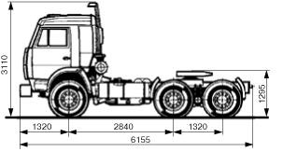
КамАЗ-54115

3.1.2 Списочный состав парка
А_{и} = 230 (авт.)

3.1.3 Техническое состояние парка
автомобили прошли – 0,7 L_{ц}

3.1.4 Среднесуточный пробег одного автомобиля
L_{сс} = 260 (км)

3.1.5 Режим работы подвижного состава
D^{г}_{р} – количество рабочих дней в году
D^{г}_{р} = 301 (дней)
i – число смен работы автомобиля на линии
i = 1(смена)

    - Категория условий эксплуатации
КУЭ – IV

    - Климатическая зона
Климат – теплый

3.2 Расчет периодичности воздействий

3.2.1 Расчет периодичности ТО

L_{ЕО}=L_{cc} (км) (3.1)
L^{к}_{то-1}=L^{н}_{то-1} · K₁ · K₃ (км) (3.2)
L^{к}_{то-2}=L^{н}_{то-2} · K₁ · K₃ (км) (3.3)
где:
L^{н}_{то-1}, L^{н}_{то-2} – нормативная периодичность ТО [4];
K₁ – коэффициент корректирования нормативов, учитывающий категорию условий эксплуатации [5];
K₃ - коэффициент корректирования нормативов, учитывающий природно-климатические условия и агрессивность окружающей среды [5];
L^{к}_{то-1} = 4000 · 0,7 · 1 = 2800 (км)
L^{к}_{то-2} = 16000 · 0,7 · 1 = 11200 (км)

3.2.2 Расчет межремонтного пробега

L^{к}_{кр}=L^{н}_{кр} · K₁ · K₂ · K₃ (км) (3.4)
L^{н}_{кр} – нормативный пробег до КР [4];
K₂ – коэффициент корректирования нормативов, учитывающий модификацию подвижного состава;
L^{к}_{кр} = 300000 · 0,7 · 0,95 · 1 = 219450 (км)

3.3 Таблица корректирования пробега по кратности

Таблица 3.2
Пробег до воздей-ствия | Пробег до очередного воздействия (км) | Коэффициент корректирования | Пробег после корректирования (км) | Приведение к кратности | Принятый к расчету пробег (км)
L_{ЕО} | 260 | - | - | - | 260
L_{ТО-1} | 4000 | 0,7 | 2800 | 21,00 | 3600
L_{ТО-2} | 16000 | 0,7 | 11200 | 3,02 | 14400
L_{КР} | 300000 | 0,7315 | 219450 | 11,85 | 158400

3.4 Расчет производственной программы

3.4.1 Расчет количества воздействий для одного автомобиля за цикл

N^{ц}_{то-2} = L_{К} / L _{ТО-2} (возд.) (3.5)
N_{ТО-1}^{ц} = L_{К} / L _{ТО-1} (возд.) (3.6)
N^{ц}_{ЕО} =D^{ц}_{э} =L_{к}/L_{сс} (возд.) (3.7)
N^{ц}_{то-2} = 158400 / 14400 = 11 (возд.)
N_{ТО-1}^{ц} = 158400 / 3600 = 33 (возд.)
N^{ц}_{ЕО} =D^{ц}_{э} =158400 / 260 = 609 (возд.)

3.4.2 Расчет количества дней простоя в ТО, ТР и КР для одного автомобиля за цикл

D^{ц}_{пр}= D^{ц}_{к}+ D^{ц}_{то и тр} (дн.) (3.8)
D^{ц}_{к}= D^{н}_{к} · N^{ц}_{к} (дн.) (3.9)
D^{н}_{к} – нормативный простой а/м в КР [5];
D^{ц}_{то и тр}= (L_{кр} · d₁₀₀₀ / 1000) · K¹₄ · K_{см}
d₁₀₀₀ – норма простоя в ТО и ТР на 1000 км пробега [5];
K^{I}₄ – коэффициент, учитывающий пробег с начала эксплуатации [5];
K_{см} – коэффициент сменности работы зон ТО и ТР
K_{см} = 0,7 – перенос части ТО-2 и ТР работ на межсменное время.
D^{ц}_{то и тр}= (158400 · 0,48 / 1000) · 1,2 · 0,7 = 63,9 (дн)
D^{ц}_{пр}= 63,9 (дн)

3.4.3 Расчет коэффициента технической готовности

α_{т} = D^{ц}_{э} / (D^{ц}_{э}+D^{ц}_{пр.}) (3.10)
α_{т} = 609 / (609 + 63,9) = 0,91

3.4.4 Расчет коэффициента использования парка

α_{и}=(D^{г}_{р} / D^{г}_{к} ) · α_{т} · K_{и} (3.11)
D^{г}_{к} – число календарных дней в году;
K_{и} – коэффициент, учитывающий снижение использования технически исправных автомобилей в рабочие дни парка по эксплуатационным причинам. Величина коэффициента принимается по данным АТП, а при отсутствии данных K_{и} принимают в пределах 0,93-0,98.
α_{и}= (301 / 365) · 0,91 · 0,91 = 0,69

3.4.5 Расчет коэффициента перехода от цикла к году

η_{г} = (D^{г}_{р} / D^{ц}_{э}) · α_{т} (3.12)
η_{г} = (301 / 609 ) · 0,91 = 0,45

3.4.6 Расчет годового пробега для всего подвижного состава

ΣL^{г}= D^{г}_{к} · A_{и} · α_{и} · L_{сс} (км) (3.13)
ΣL^{г}= 365· 230 · 0,69 · 260 = 15 151 457 (км)

3.4.7 Расчет годовой программы для всего парка

N^{г}_{ЕО}=N^{ц}_{ЕО} · η_{г} · A_{и} (возд.) (3.14)
N^{г}_{ТО-1}=N^{ц} _{ТО-1} · η_{г} · A_{и} (возд.) (3.15)
N^{г}_{ТО-2}=N^{ц} _{ТО-2} · η_{г} · A_{и} (возд.) (3.16)
N^{г}_{ЕО} = 609 ∙ 0,45∙ 230 = 62661 (возд.)
N^{г}_{ТО-1}= 33 ∙ 0,45 ∙ 230 = 3394 (возд.)
N^{г}_{ТО-2}= 11 ∙ 0,45 ∙ 230 = 1131(возд.)

3.4.8 Расчет суточной программы для всего парка

N^{сут}_{ЕО} = N^{г}_{ЕО} / D^{г}_{р зоны ЕО} (возд.) (3.17)
N^{сут}_{ТО-1} = N^{г}_{ТО-1} / D^{г}_{р зоны ТО-1} (возд.) (3.18)
N^{сут}_{ТО-2} = N^{г}_{ТО-2} / D^{г}_{р зоны ТО-2} (возд.) (3.19)
D^{г}_{р зоны} – принятое количество дней работы в году для данной зоны ТО
N^{сут}_{ЕО}= 62661 / 301 = 208 (возд.)
N^{сут}_{ТО-1}= 3394 / 247 = 14 (возд.)
N^{сут}_{ТО-2}= 1131 / 247 = 5 (возд.)

3.5 Расчет трудоемкости работ по ТО и ТР

3.5.1 Расчет удельной трудоемкости одного воздействия

t^{к}_{ЕО} = t^{н}_{ЕО} ∙ K₂ ∙ K₅ (чел.- час) (3.20)
t^{к}_{ТО-1} = t^{н}_{ТО-1} ∙ K₂ ∙ K₅ (чел.- час) (3.21)
t^{к}_{ТО-2} = t^{н}_{ТО-2} ∙ K₂ ∙ K₅ (чел.- час) (3.22)
t^{к}_{ТР} = t^{н}_{ТР} ∙ K₁ ∙ K₂ ∙ K₃ ∙ K₄ ∙ K₅ (чел.- час) (3.23)
t^{к}_{СО} = t^{н}_{со} ∙ K₂ ∙ K₅ (чел.- час) (3.24)
t^{н}_{ЕО}, t^{к}_{ТО-1}, t^{к}_{ТО-2}, t^{н}_{ТР} , t^{н}_{со} – нормативы трудоемкости ТО и ТР, [5];
K₄ – коэффициент корректирования нормативов, учитывающий пробег с начала эксплуатации [5];
K₅ – коэффициент корректирования нормативов, учитывающий количество автомобилей на АТП и количество технологически совместимых групп [5];

K₁ = 1,40
K₂ = 1,10
K₃ = 0,90
K₄ = 1,20
K₅ = 0,95
t^{н}_{ТО-1} = 1,93 (чел./час)
t^{н}_{ТО-2} = 8,57 (чел./час)
t^{н}_{СО} = 19,39 (чел./час)
t^{н}_{ЕО} = 0,67 (чел./час)
t^{н}_{ТР} = 6,40 (чел./час)

t^{к}_{ЕО} = 0,67 ∙ 1,10 ∙ 0,95 = 0,70 (чел./час)
t^{к}_{ТО-1} = 1,93 ∙ 1,10 ∙ 0,95 = 2,02 (чел./час)
t^{к}_{ТО-2} = 8,57 ∙ 1,10 ∙ 0,95 = 8,96 (чел./час)
t^{к}_{ТР} = 6,40 ∙ 1,40 ∙ 1,10 ∙ 0,90 ∙ 1,20 ∙ 0,95 = 10,11 (чел./час)
t^{к}_{СО} = 19,39 ∙ 1,10 ∙ 0,95 = 20,26 (чел./час)

3.5.2 Расчет годовой трудоемкости для всего парка

T^{г}_{ЕО} = N^{г}_{ЕО} ∙ t^{к}_{ЕО} ∙ K_{м} (чел.- час) (3.25)
K_{мех}– коэффициент механизации для механизированной мойки, принять равным 0,7;
T^{г}_{ТО-1}=N^{г}_{ТО-1} ∙ t^{к}_{ТО-1} + T^{г}_{СРТО-1} (чел.- час) (3.26)
T^{г}_{СРТО} – годовая трудоемкость сопутствующего ремонта
T^{г}_{СРТО-1}=(0.15-0,2) ∙ N^{г}_{ТО-1} ∙ t^{к}_{ТО-1} (чел.- час) (3.27)
T^{г}_{ТО-2}=N^{г}_{ТО-2} ∙ t^{к}_{ТО-2} + T^{г}_{СРТО-2} + T^{г}_{СО} (чел.- час) (3.28)
T^{г}_{СРТО-2}=(0.15-0,2) ∙ (N^{г}_{ТО-2} ∙ t^{к}_{ТО-2} + T^{г}_{СО}) (чел.- час) (3.29)
T^{г}_{СО}=2 ∙ А_{и} ∙ t^{к}_{со} (чел.- час) (3.30)
T^{г}_{ТР}=(ΣL_{г} / 1000) ∙ t^{к}_{ТР} - (T^{г}_{СРТО-1}+T^{г}_{СРТО-2}) (чел.- час) (3.31)
T^{г}_{ЕО} = 62661 ∙ 0,70 ∙ 0,3 = 13162 (чел./час)
T^{г}_{СРТО-1} = 0,15 ∙ 3394 ∙ 2,02 = 1027 (чел./час)
T^{г}_{ТО-1} = 3394 ∙ 2,02 + 1027 = 7872(чел./час)
Т ^{Г}_{СО} = 2∙ 230 ∙ 20,26 = 9321(чел./час)
T^{г}_{СРТО-2} = 0,15∙ (113 ∙ 8,96 + 9321) = 2918 (чел./час)
T^{г}_{ТО-2} = 1131∙ 8,96 + 2918 + 9321 = 22371 (чел./час)
T^{г}_{ТР} = (15151457 / 1000) ∙ 10,11 - (1027+2918) = 149271 (чел./час)

3.5.3 Суммарная трудоемкость работ за год

ΣТ^{г}=T^{г}_{ЕО}+T^{г}_{ТО-1}+T^{г}_{ТО-2}+T^{г}_{ТР} (чел.- час) (3.32)
ΣТ^{г} = 13162+7872+22371+149271 = 192676 (чел./час)
3.5.4 Расчет трудоёмкости вспомогательных работ

T^{г}_{всп} = ΣТ^{г} ∙ K_{всп} (чел.- час) (3.33)
K_{всп}– коэффициент трудоёмкости вспомогательных работ, K_{всп} = 30%;
T^{г}_{всп} = 192676 ∙ 0,30 = 57803 (чел./час)

3.5.5 Распределение вспомогательных работ

Таблица 3.3
Вид вспомогательных работ | Доля вспомогательных работ | Трудоемкость вспомогательных работ, чел-ч.
Ремонт и обслуживание технологического оборудования, оснастки и инструмента | 20 | 11561
Ремонт и обслуживание инженерного оборудования, сетей и коммуникаций | 15 | 8670
Транспортные работы | 10 | 5780
Прием, хранение и выдача материальных ценностей | 15 | 8670
Перегон подвижного состава | 15 | 8670
Уборка производственных помещений | 10 | 5780
Уборка территории | 10 | 5780
Обслуживание компрессорного оборудования | 5 | 2890
Итого | 100% | 57803

3.6 Расчет явочного количества производственных рабочих

P^{я}_{ЕО}=T^{г}_{ЕО} / (Ф^{г}_{РМ} ∙ K_{п}) (чел) (3.34)
P^{я}_{ТО-1}=T^{г}_{ТО-1} / (Ф^{г}_{РМ} ∙ K_{п}) (чел) (3.35)
P^{я}_{ТО-2}=T^{г}_{ТО-2} / (Ф^{г}_{РМ} ∙ K_{п}) (чел) (3.36)
P^{я}_{ТР}=T^{г}_{ТР} / (Ф^{г}_{РМ} ∙ K_{п}) (чел) (3.37)
Ф^{г}_{РМ} – годовой фонд времени одного рабочего места при работе в одну смену для данной зоны;
K_{п} – коэффициент повышения производительности труда, K_{п}=1.03 – 1,05;
Ф^{г}_{РМ} = ( D^{г}_{к}– D^{г}_{в}– D^{г}_{п}) ∙ 8– D^{г}_{пп} ∙ 1 (час) (3.38)
D^{г}_{в}–число выходных дней в году;
D^{г}_{п}–число праздничных дней в году;
D^{г}_{пп}–число предпраздничных дней в году;
P^{я}_{ЕО} = 13162 / (1970 ∙ 1,03) = 6,49 (чел.)
P^{я}_{ТО-1} = 7872 / (1970 ∙ 1,03) = 3,88 (чел.)
P^{я}_{ТО-2} = 22371/ (1970 ∙ 1,03) = 11,03 (чел.)
P^{я}_{ТР} = 149271 / (1970 ∙ 1,03) = 73,56 (чел.)

3.7 Распределение трудоемкости ЕО, ТО-1, ТО-2, ТР по видам работ

Таблица 3.4
Виды работ | Трудоемкость |  | Р^{я}_{расч} (чел)
Виды работ | % | чел.час | Р^{я}_{расч} (чел)
ЕО
Уборочные | 40 | 5264,66 | 2,59
Моечные | 60 | 7896,99 | 3,89
ИТОГО | 100 | 13162 | 6,49
ТО-1
Диагностические | 10 | 787,23 | 0,39
Крепежные | 36 | 2834,03 | 1,40
Регулировочные | 12 | 944,68 | 0,47
Смазочные, заправочные | 19 | 1495,74 | 0,74
Электротехнические | 11 | 865,95 | 0,43
ТО системы питания | 4 | 314,89 | 0,16
Шинные | 8 | 629,78 | 0,31
ИТОГО | 100 | 7872 | 3,88
ТО-2
Диагностические | 10 | 2237,12 | 1,10
Крепежные | 35 | 7829,93 | 3,86
Регулировочные | 18 | 4026,82 | 1,98
Смазочные, заправочные | 16 | 3579,40 | 0,00
Электротехнические | 9 | 2013,41 | 0,99
ТО системы питания | 9 | 2013,41 | 0,99
Шинные | 3 | 671,14 | 0,33
Кузовные |  | 0,00 | 0,00
ИТОГО | 100 | 22371 | 11,03
ТР
Постовые
Общее диагностирование | 1 | 1492,71 | 0,74
Углубленное диагностирование | 1 | 1492,71 | 0,74
Регулировочные и разборочные работы | 35 | 52244,71 | 25,75
Сварочные | 4 | 5970,82 | 2,94
Жестяницкие | 3 | 4478,12 | 2,21
Малярные | 0 | 0,00 | 0,00
Деревообрабатывающие | 0 | 0,00 | 0,00
ИТОГО | 44 | 65679 | 32,37
Участковые
Агрегатные | 18 | 26868,71 | 13,24
Слесарно-механические | 10 | 14927,06 | 7,36
Электротехнические | 9 | 13434,35 | 6,62
Аккумуляторные | 2 | 2985,41 | 1,47
Ремонт приборов системы питания | 4 | 5970,82 | 2,94
Шиномонтажные | 1 | 1492,71 | 0,74
Вулканизационные  (ремонт камер и шин) | 1 | 1492,71 | 0,74
Кузнечно-рессорные | 3 | 4478,12 | 2,21
Медницкие | 2 | 2985,41 | 1,47
Сварочные | 1 | 1492,71 | 0,74
Жестяницкие | 1 | 1492,71 | 0,74
Арматурные | 2 | 2985,41 | 1,47
Обойные | 2 | 2985,41 | 1,47
ИТОГО | 56 | 83592 | 41,20
ИТОГО ТР | 100 | 149271 | 73,56

3.8 Совмещенный суточный график работы АТП

А_{х} = А_{и} · α_{т} (авт) (3.39)
А_{х} - количество ходовых автомобилей.
А_{х} = 230 · 0,91 = 209 (авт)
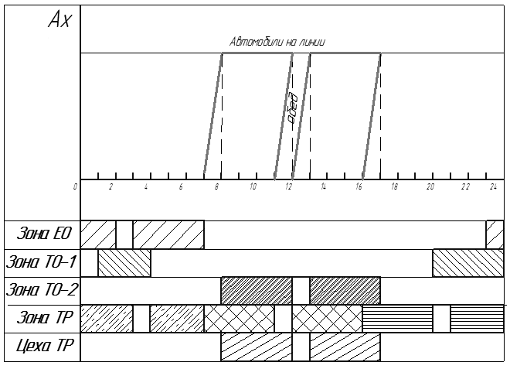

3.9 Расчет зон ТО

3.9.1 Расчет диагностирования

3.9.1А Расчет диагностических воздействий за год

T^{г}_{Д-1}=T^{г}_{Д-1 при ТО-1}+ 0,5 · T^{г}_{Д-1 при ТР} (чел.- час) (3.40)
T^{г}_{Д-2}=T^{г}_{Д-2 при ТО-2}+0,5 · T^{г}_{Д-2 при ТР} (чел.- час) (3.41)
T^{г}_{Д-1 при ТО-1} – годовая трудоемкость диагностических работ в объеме ТО-1 (таблица 3.4);
T^{г}_{Д-2 при ТО-2} – годовая трудоемкость диагностических работ в объеме ТО-2 (таблица 3.4);
T^{г}_{Д-1 при ТР} – годовая трудоемкость общего диагностирования при ТР (таблица 3.4);
T^{г}_{Д-2 при ТР} – годовая трудоемкость углубленного диагностирования при ТР (таблица 3.4);
T^{г}_{Д-1} = 787,23 + 0,5 ∙ 1492,71 = 1534 (чел.час)
T^{г}_{Д-2} = 2237,12 + 0,5 ∙ 1492,71 = 2983 (чел.час)

3.9.1Б Расчет явочного количества диагностов

P^{я}_{Д-1}=T^{г}_{Д-1} / Ф^{г}_{РМ} (чел) (3.42)
P^{я}_{Д-2}=T^{г}_{Д-2} / Ф^{г}_{РМ} (чел) (3.43)
P^{я}_{Д-1} = 1534 / 1970 = 0,78 (чел.час)
P^{я}_{Д-2} = 2983 / 1970 = 1,51 (чел.час)

3.9.1.В Расчет числа постов D₁ и D₂

П_{Д-1}=P^{я}_{Д-1} / (P_{ср} ∙ i_{Д-1}) (ед) (3.44)
П_{Д-2}=P^{я}_{Д-2} / (P_{ср} ∙ i_{Д-2}) (ед) (3.45)
P_{ср} – численность одновременно работающих на одном посту диагностов [8];
i_{Д-1}, i_{Д-2} – количество смен работы постов D₁ и D₂ в течении суток (см п.3.8)
П_{Д-1} = 0,78 / (2 ∙ 1) = 0,39 (ед.)
П_{Д-2} = 1,51 / (2 ∙ 1) = 0,76(ед.)
Вывод: диагностика выполняется на отдельном универсальном посту диагностики.

3.9.2 Расчет зоны ТО-1

3.9.2 А Выбор исходных данных

Если, согласно вывода (п. 3.9.1.В), диагностика выполняется на отдельных постах диагностики:
T^{г}_{зоны ТО-1}=T^{г}_{ТО-1}-T^{г}_{Д-1 при ТО-1} (чел.- час) (3.46)
P^{я}_{зоны ТО-1}=P^{я}_{ТО-1}-Pя_{Д-1 при ТО-1} (чел) (3.47)
T^{г}_{зоны ТО-1} = 7872 - 787,23 = 7085 (чел.час)
P^{я}_{зоны ТО-1} = 3,88 - 0,39 = 3,49 (чел.)
t^{к}_{ТО-1}= 2,02 (чел.- час)
N^{г}_{ТО-1}= 3394 (возд.)
N^{сут}_{ТО-1}= 14 (возд.)
D^{г}_{р зоны ТО-1}= 247 (дн.)
i_{зоны ТО-1}= 1 смена

3.9.2 Б Расчет числа постов ТО-1

П_{ТО-1}=P^{я}_{зоны ТО-1} ∙ K_{н} / (P_{ср} ∙ i_{зоны ТО-1} ∙ η_{п}) (ед) (3.48)
P_{ср} – среднее число рабочих мест на одном посту [9];
η_{п} – коэффициент использования рабочего времени постов [9];
K_{н} – коэффициент неравномерности загрузки постов [9];
П_{ТО-1}= 3,49 ∙ 1,09 / 2 ∙ 1 ∙ 0,93 = 2,05 (ед.)

3.9.2 В Расчет количества линий ТО-1

Л_{ТО-1}=П_{ТО-1} / П_{л} (ед) (3.49)
П_{л} – количество постов в линии рекомендуемое;
Л_{ТО-1} = 2,05 / 2 = 1,02 (ед.)

3.9.2 Г Расчет такта линии

τ_{л}=(t^{к}_{ТО-1} ∙ 60 / P^{я}_{линии ТО-1} ) +t_{п.} (мин.) (3.50)
P^{я}_{линии ТО-1}=P^{я}_{зоны ТО-1} / (Л_{ТО-1} ∙ i_{зоны ТО-1}) (чел) (3.51)
t_{п.} – время в минутах перемещения 1-го а/м с поста на пост.
t_{п.} = 1 – 1,5 мин.
P^{я}_{линии ТО-1} = 3,49 / 1,02 ∙ 1 = 3,41 (чел.)
t_{л}= (2,02 ∙ 60 / 3,41) + 1,50 = 36,96 (мин.)
3.9.2 Д Расчет ритма производства

R=T_{см.} ∙ i_{зоны ТО-1} ∙ 60 / N^{сут}_{ТО-1} (мин.) (3.52)
T_{см.} – количество часов работы в одной смене (см. п.3.8);
R = 7 ∙ 1 ∙ 60 / 14 = 30,56 (мин.)

3.9.2 Е Проверка правильности расчета количества линий

Л_{ТО-1}=τ_{л}/R (3.53)
Л_{ТО-1} = 36,96 / 30,56 = 1,21 (ед.)
Вывод: принимаем одну поточную линию с 2 постами ТО-1.

3.9.3 Расчет зоны ТО-2

3.9.3 А Выбор исходных данных

Диагностика выполняется на отдельных постах диагностики:
T^{г}_{зоны ТО-2} = T^{г}_{ТО-2} - T^{г}_{Д-2 при ТО-2} (чел.час) (3.54)
P^{я}_{зоны ТО-2} = P^{я}_{ТО-2} - P^{я}_{Д-2 при ТО-2} (чел.) (3.55)
T^{г}_{зоны ТО-2} = 22371 - 2237,12 = 20134 (чел.час)
P^{я}_{зоны ТО-2} = 11,03 - 1,10 = 9,92 (чел.)
t^{к}_{ТО-2}= 8,96 (чел.час)
N^{г}_{ТО-2} = 1131 (возд.)
N^{сут}_{ТО-2}= 5(возд.)
D^{г}_{р зоны ТО-2} = 247(дн.)
i_{зоны ТО-2} = 1 (см)

3.9.3 Б Расчет числа постов ТО-2

П_{ТО-2} = P^{я}_{зоны ТО-2} ∙ K_{н} / (P_{ср} ∙ i_{зоны ТО-2} ∙ η_{п}) (ед.) (3.56)
P_{ср} – среднее число рабочих мест на одном посту [6, т.8, с.38]
η_{п} – коэффициент использования рабочего времени постов [6, т.9, с.39]
K_{н} – коэффициент неравномерности загрузки постов [6, с.141, п.2]
P_{ср} = 3 (чел.)
η_{п} = 0,93
K_{н} = 1,09
П_{ТО-2}= 9,92 ∙ 1,09 / 3 ∙ 1 ∙ 0,93 = 3,88 (ед.)

3.9.3 В Расчет количества линий ТО-2

Л_{ТО-2} = П_{ТО-2} / П_{л} (ед.) (3.57)
П_{л} – количество постов в линии рекомендуемое
П_{л} = 4 (ед.)
Л_{ТО-2} = 3,88 / 4 = 0,97 (ед.)

3.9.3 Г Расчет такта линии

t_{л}=(t^{к}_{ТО-2} ∙ 60 / P^{я}_{линии ТО-2} ) + t_{п} (мин.) (3.58)
P^{я}_{линии ТО-2}= P^{я}_{зоны ТО-2} / (Л_{ТО-2} ∙ i_{зоны ТО-2}) (3.59)
t_{п.} – время в минутах перемещения 1-го а/м с поста на пост [4, с.76]
t_{п.} = 1,50 (мин.)
P^{я}_{линии ТО-2} = 9,92 / 0,97 ∙ 1= 10,24 (чел.)
t_{л}= (8,96 ∙ 60 / 10,24) + 1,50 = 53,98 (мин.)

3.9.3 Д Расчет ритма производства

R = T_{см.} ∙ i_{зоны ТО-2} ∙ 60 / N^{сут}_{ТО-2} (мин.) (3.60)
T_{см.} – количество часов работы в одной смене
T_{см.} = 7 (час)
R = 7 ∙ 1 ∙ 60 / 5 = 91,69 (мин.)
3.9.3 Е Проверка правильности расчета количества линий

Л_{ТО-2} = τ_{л} / R (ед.) (3.61)
Л_{ТО-2} = 53,98 / 91,69 = 0,59 (ед.)
Вывод: принимаем одну поточную линию с 4 постами ТО-2

3.9.4. Расчет числа рабочих постов для выполнения туалетной мойки ЕО

П_{тм} = N^{сут}_{ЕО} ∙ 0,7 / (t_{в} ∙ N_{у}) (ед) (3.62)
0,7 – коэффициент «пикового» возврата подвижного состава
t_{в} – продолжительность выполнения работ, (час) [10];
N_{у} – производительность моечного оборудования (а/м /час), [10];
П_{тм} = 208 ∙ 0,91∙ 0,75 / (7 ∙ 20) = 1,01 (ед.)
Вывод: принимаем моечную установку модели 1152 с 1 рабочим постом мойки.

3.10 Расчет зоны постовых работ ТР

3.10.1 Расчет количества постов ТР

П_{тр}=T^{г}_{трп} ∙ K_{н} ∙ V_{см} / (D^{г}_{р} ∙ T_{см} ∙ P_{ср} ∙ η_{п}) (ед) (3.63)
T^{г}_{трп} – годовая трудоемкость постовых работ ТР;
T^{г}_{трп}=T^{г}_{тр} ∙ C_{трп} - (Т^{г}_{СРТО-1}+ Т^{г}_{СРТО-2}) (чел.- час) (3.64)
C_{трп} – суммарная доля постовых работ ТР (см. таблица 3.4);
K_{н} – коэффициент неравномерности загрузки постов [11];
V_{см} – показатель объема работ, выполняемых в наиболее загруженную смену. V_{см} принимается равным 0,6, если во вторую смену планируется выполнение 60% общего объема работ; (для двухсменного режима работы).
D^{г}_{р} – число рабочих дней в году зоны постовых работ ТР
T_{см} – продолжительность смены (час), (п.3.8);
P_{ср} – среднее число рабочих на одном посту ТР [11];
η_{п} – коэффициент использования рабочего времени постов [11];
T^{г}_{трп} = 149271 ∙ 0,44 - (1027 + 2918) = 61734 (чел.час)
П_{тр} = 61734 ∙ 1,12 ∙ 0,60 / 301 ∙ 7 ∙ 1,5 ∙ 0,91 = 14,42 (ед.)
Вывод: принимаем 14 специализированных постов ТР

3.10.2 Специализация постов ТР по видам работ

Таблица 3.7
№ | Наименование видов работы ТР | %
 | Замена двигателя | 5
 | Замена двигателя | 5
 | Замена и регулировка ДВС | 3
 | Замена и регулировка ДВС | 3
 | Замена и регулировка приборов освещения, электрооборудования | 7
 | Замена агрегатов и узлов трансмиссии | 7
 | Замена агрегатов и узлов трансмиссии | 7
 | Замена узлов, деталей рулевого управления | 12
 | Замена узлов и деталей ходовой части | 5
 | Замена узлов и деталей ходовой части | 5
 | Замена и регулировка узлов и деталей тормозной системы | 12
 | Замена и перестановка колес | 10
 | Замена деталей кабины, кузова | 9
 | Прочие работы, выполняемые на универсальных постах | 10
 | Итого | 100

3.11 Подбор оборудования для объекта проектирования

Таблица 3.8
№ | Наименование  оборудования | Тип  модель | Кол-во | Габаритные  размеры, мм | Площадь, занимаемая оборудованием, м²
1 | Стенд для проверки ТНВД | КИ-22210 | 1 | 1450x650 | 0,94
2 | Стенд для проверки и регулировки форсунок | М106 | 1 | 300х300 | 0,09
3 | Стеллаж для дополнительных деталей | СИ-12 | 1 | 1400х300 | 0,42
4 | Слесарный верстак | ШП-17 | 4 | 1500х800 | 4,8
5 | Шкаф для деталей | СИ | 1 | 1500х300 | 0,45
6 | Ларь для отходов | ПИ-19 | 1 | 500х500 | 0,25
7 | Стенд для очистки форсунок | Э 203 | 1 | 200х250 | 0,05
8 | Моечная установка | НП-3 | 1 | 500х500 | 0,25
9 | Набор инструментов | К 9100 Р | 4 | - | -
10 | Ящик с песком | СИ | 1 | 300х300 | 0,09
 |  |  |  |  | 7,34

3.12 Расчет площади объекта проектирования.

K_{пл} – коэффициент плотности расстановки автомобилей в плане [12];
F = F_{ОБ} · К_{ПЛ} ; (3.65)
F = 4,5 ⋅ 7,34 = 33,03 м²
Принимаем F = 36 м²

3.13 Технологическая карта

4. ОРГАНИЗАЦИОННАЯ ЧАСТЬ

4.1 Организация производства

4.1.1 Перспективный метод организации труда на АТП

Схема 4.1
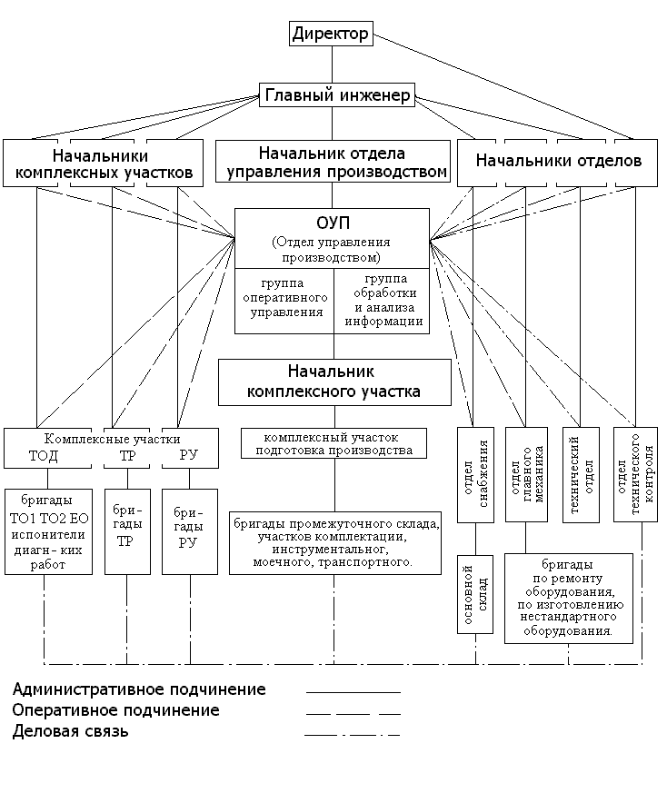

4.1.2 Перспективный метод организации технологического
процесса в АТП

Схема 4.2
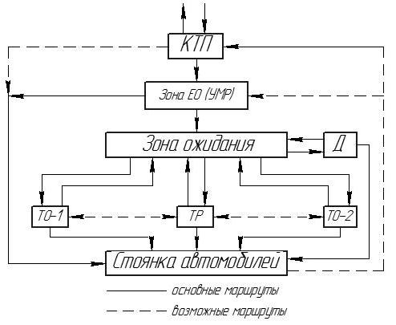
4.1.3 Технологический процесс на объекте проектирования

Схема 4.3
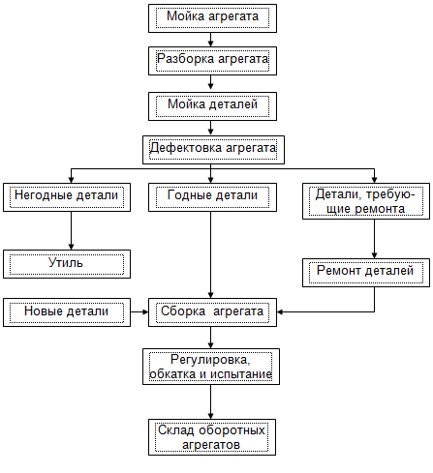
4.1.4 Режим работы объекта проектирования

Топливный участок работает по пятидневной рабочей неделе. Продолжительность смены – 8 часов. Начало работы в 7:00, обеденный перерыв с 11:00 до 12:00, окончание смены в 16 часов

4.1.5 Распределение исполнителей по специальностям и квалификации

Таблица 4.1
Виды работ | Специальность  рабочего | Распределение трудоемкости, % | Количество исполнителей |  | Квалификация (разряд)
Виды работ | Специальность  рабочего | Распределение трудоемкости, % | Расчетное | Принятое | Квалификация (разряд)
Ремонт топливной аппаратуры | Слесарь | 100 | 2,94 | 3 | IV

4.1.6 Связь объекта проектирования с ЦУП и другими технологически необходимыми подразделениями

Схема 4.4
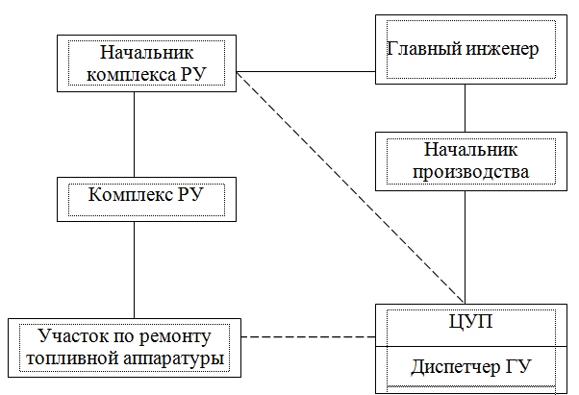

4.1.7 Организация снабжения объекта проектирования

Схема 4.5
Топливный участок
Основной склад
Инструментальный склад

4.2 Мероприятия по охране труда

4.2.1 Охрана труда на объекте проектирования

4.2.1А Требования к помещению

Производственные помещения АТП необходимо содержать в чистоте. В них должны регулярно проводиться влажная уборка, очистка пола от следов масел, грязи и воды.
Полы должны быть ровными и прочными, иметь покрытие с гладкой, но не скользкой поверхностью, удобной для очистки. В местах использования кислот, щелочей, нефтепродуктов полы следует изготавливать из материалов, устойчивых к воздействию этих веществ и не поглощающих их.

4.2.1Б Инструкция по технике безопасности на участке

К работам по обслуживанию топливной аппаратуры допускают рабочих, прошедших соответствующую подготовку по технике безопасности. При выполнении работ, сопровождающихся выделением вредных газов, пыли, искр, а также работ, при которых отлетают частицы металла и стружки, необходимо использовать индивидуальные средства защиты (очки, маски и т.п.).
При ремонте топливной аппаратуры необходимо выполнить следующие требования:
- контрольно-регулировочные работы, проводить на посту, оборудованном местным отсосом вредных газов;
- перед началом работы застегнуть обшлага рукавов и проверить, чтобы не было свисающих концов одежды, заправить волосы под головной убор во избежание их закручивания во вращающихся частях;
- использовать специализированный исправный инструмент;
- работать только исправным, чистым, незамасленным инструментом;
- при работе гаечными ключами подбирать их по размеру гаек и болтов;
- проржавевшие трудноотворачиваемые болты и гайки предварительно обстучать легкими ударами молотка, затем смочить керосином и отвернуть;
- пользоваться молотками, напильниками, шаберами и другим инструментом с надежно укрепленными ручками с гладкой поверхностью, не имеющей заусенцев и трещин, использовать зубила и крейцмейсели длиной не менее 150 мм;
Безопасность работ с электроинструментом, работающим от электрической сети напряжением более 36 В, обеспечивается при соблюдении следующих требований:
- к работе допускаются рабочие, прошедшие специальную подготовку.
- электроинструмент должен выдаваться рабочему только после проверки его исправности; осмотром необходимо оценить состояние изоляции токоведущих проводов, обратить внимание на места их вывода из корпуса электроинструмента.
Перед началом работы следует надеть защитную одежду (резиновые сапоги, диэлектрические резиновые перчатки), имеющую отметку об их испытании. Подсоединение инструмента к электрической сети разрешается только через штепсельные соединения, имеющие заземляющий контакт.
Даже при самом слабом воздействии тока на человека электроинструмент должен быть немедленно отключен и сдан на проверку.
Запрещено держать электроинструмент за электропровод или касаться рукавом вращающихся частей инструмента до его отключения.
После окончания работы электроинструмент должен быть немедленно отключен от сети.
Все электродвигатели и оборудование поста или участка должны быть надежно заземлены или иметь зануление согласно правилам устройства электротехнических установок.
На участке запрещается пользоваться: неисправными источниками электропитания (переносками без защитных колпаков, розетками, электроприборами вызывающими при работе искрообразование, и т.д.).

4.2.2 Пожарная безопасность и расчет противопожарных средств

4.2.2А Класс помещения по пожарной опасности

Топливный участок относится к классу В.

4.2.2Б Инструкция по пожарной безопасности на проектируемом участке

В соответствии с действующим законодательством ответственность за пожарную безопасность на АТП несут их руководители. Ответственность за пожарную безопасность мест стоянок, помещений ТО и ТР автомобилей, отдельных цехов, участков и складов возлагается на руководителей соответствующих служб или других должностных лиц, специально назначенных приказом руководителя АТП. Таблички с указанием лиц, ответственных за пожарную безопасность, вывешивают на видных местах.
В обязанности этих лиц входит: знание пожарной опасности применяемых в производстве веществ и материалов, технологического процесса производства; обучение работающих правилам пожарной безопасности; контроль за соблюдением правил пожарной опасности на вверенных им участках; содержание в постоянной готовности всех имеющихся средств пожаротушения и извещениях о пожарах; устранение нарушений правил пожарной безопасности и неисправности пожарного оборудования; разработка инструкций о мерах пожарной опасности для своих подразделений. Они должны: не допускать загромождения пожарных подъездов к зданиям и сооружениям, к водоисточникам, подступов к пожарному оборудованию, проходов в зданиях, коридоров и лестничных клеток; не допускать проведение работ с применением открытого огня, в том числе и электросварочных работ в не предусмотренных для этих целей местах; тщательно осматривать помещения перед закрытием, чтобы исключить условия возникновения пожара.
Для пожарной охраны АТП создают добровольные пожарные дружины (ДПД). На ДПД возлагают: контроль за соблюдением противопожарного режима на АТП и его производственных участках, складах и других объектах; разъяснительную работу среди рабочих и служащих с целью соблюдения противопожарного режима; надзор за исправным состоянием первичных средств пожаротушения готовность их к действию; вызов пожарных команд в случае возникновения пожара и принятия немедленных мер к тушению пожара имеющимися средствами пожаротушения; участие в случае необходимости в боевых расчётах в работе на пожарных автомобилях, мотопомпах и других передвижных и стационарных средствах пожаротушения, а также в исключительных случаях дежурства.
Численный состав ДПД определяет руководитель АТП. Комплектуют ДПД из работников предприятия не моложе 18 лет таким образом, чтобы в каждом цехе и смене имелись члены дружины.
Основными причинами воспламенения материалов и возникновения пожаров на предприятиях автомобильного транспорта являются: неисправность отопительных приборов, неисправность электрооборудования и освещения и неправильная их эксплуатация, самовозгорание от неправильного хранения смазочных и обтирочных материалов., отсутствие молниеотводов, неосторожное обращение с огнем, неудовлетворительный надзор за пожарным инвентарем и первичными средствами пожаротушения.
Пожарная безопасность АТП должна отвечать требованиям ГОСТ 12.1.004-85, правилам пожарной безопасности для предприятий автомобильного транспорта. Территорию АТП необходимо содержать в чистоте и систематически очищать от производственных отходов. Промасленные обтирочные материалы и производственные отходы следует собирать в специально отведенных местах, и по окончании рабочих смен удалять. Различные топливо-смазочные материалы необходимо немедленно убирать. Курение допускается только в специально отведенных для этого местах, оборудованных резервуарами с водой и урнами.

4.2.2В Расчет противопожарных средств

Согласно требованиям ГОСТ 12.4.026-76 щит окрашивается в белый цвет с красной полосой по периметру. Все средства пожаротушения окрашиваются в красный цвет. На щите расположен набор противопожарного инвентаря и первичных средств пожаротушения. По проекту площадь участка диагностики составляет 54 м2. Количество первичных средств пожаротушения в помещениях АТП принимают по [Л-11 табл.14.1 стр.250]. Средства пожаротушения представлены в таблице 4.2.

Таблица 4.2
Огнетушители ОУ-5 | 2 шт
Ящик с песком 1м³ | 1 шт

5. ЗАКЛЮЧЕНИЕ ПО ПРОЕКТУ

В курсовом проекте произведен расчёт зон ТО и ТР для АТП на 230 автомобилей марки КамАЗ-54115.
В первой части проекта приведены перспективы развития автотранспорта.
Во второй части проекта описано назначение АТП и назначение топливного участка
В технологической части проекта рассчитана производственная программа предприятия, трудоемкость работ по ТО и ТР, произведен расчет зон диагностики, ЕО, ТО-1, ТО-2, ТР. Подобрано необходимое технологическое оборудование для топливного участка.
Разработана технологическая карта на регулировку форсунки на стенде.
В организационной части проекта приведены схемы организации труда и технологического процесса на АТП и на объекте проектирования.
Разработаны мероприятия по охране труда и пожарной безопасности.
Выполнена планировка топливного участка.

6. ЛИТЕРАТУРА

- М.В. Светлов «Техническое обслуживание и ремонт автомобильного транспорта», Москва, «КноРус», 2011г.
- Краткий автомобильный справочник, НИИАТ, Москва, Транспорт, 2004г.
- «Положение о техническом обслуживании и ремонте подвижного состава автомобильного транспорта», Москва, «ТРАНСПОРТ», 1986г.
- В.П.Карташев «Технологическое проектирование АТП», Москва, «ТРАНСПОРТ», 1981г.
- Г.В.Крамаренко, И.В.Барашков «Техническое обслуживание автомобилей», Москва, Транспорт, 1982г.
- Б.Н.Суханов, И.О. Борзых, Ю.Ф. Бедарев «Техническое обслуживание и ремонт автомобилей», Москва, «ТРАНСПОРТ», 1991г.
- Общесоюзные нормы технического проектирования предприятий для автомобильного транспорта.ОНТП-01-86, Горький,1990г.
- Б.Н.Суханов, И.О. Борзых, Ю.Ф. Бедарев «Техническое обслуживание и ремонт автомобилей», Москва, «ТРАНСПОРТ», 1985г.
- И.С.Туревский «Охрана труда на автомобильном транспорте», Москва, «ФОРУМ»,2009г.
- Правила по охране труда на автомобильном транспорте. М., ИНФРА-М, 2003.
- Организация труда на производственных участках автотранспортных предприятий, Москва, ГУП «Центрооргтрудавтотранс», 2000.
- Л.Л. Афанасев, Б.С. Колясинский, А.А. Маслов «Гаражи и станции технического обслуживания автомобилей. Альбом чертежей», Москва, Транспорт,1980г.
- Типовые проекты организации труда на производственных участках автотранспортных предприятий. Москва, Транспорт, 1984г.
- Каталог ГАРО, Новгород.

